Sculture
Una sala dedicata a statue e in particolare teste romane. Non di provenienza locale, ma dal mercato antiquario di un tempo.

Sala 1
La prima sala è dedicata alla scultura e alle divinità. I reperti esposti sono prevalentemente privi di notizie sicure circa la provenienza. I confronti suggeriscono sia l'ambito regionale, principalmente Aquileia e il suo territorio, sia, in qualche caso, un ambito più ampiamente “mediterraneo”, soprattutto orientale. Quest'ultimo testimonia l'importante ruolo svolto da Trieste nel circuito commerciale e collezionistico, particolarmente nel corso dell'Ottocento e del primo Novecento. I reperti provengono in gran numero da Aquileia, soprattutto in seguito all’acquisto nel 1870 da parte del Comune della ricca collezione di materiali archeologici di quell’antica città, riuniti dal farmacista triestino Vincenzo Zandonati (più di 34.500 reperti)
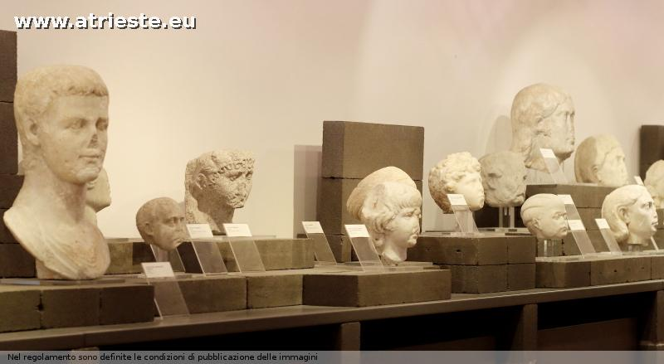 una parte delle teste
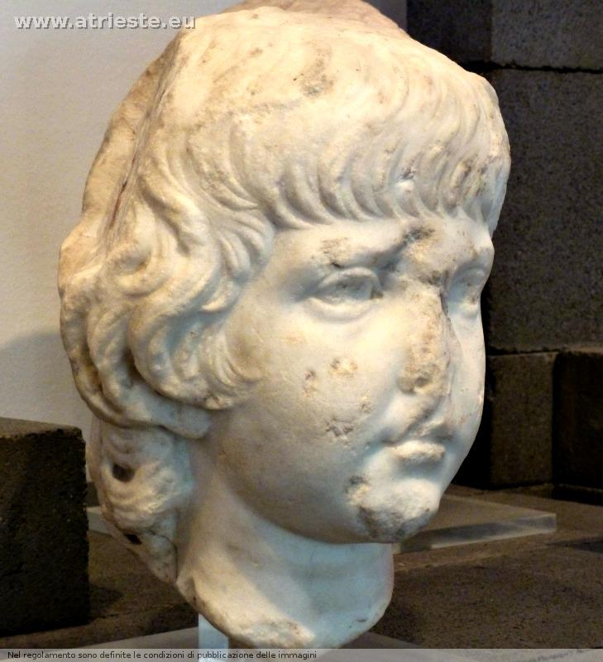 La testina della foto è attribuita a Ottavia, la figlia dell'imperatore Claudio che venne fatta sposare a Nerone (salvo ripudiarla e ucciderla per sposare Poppea..)
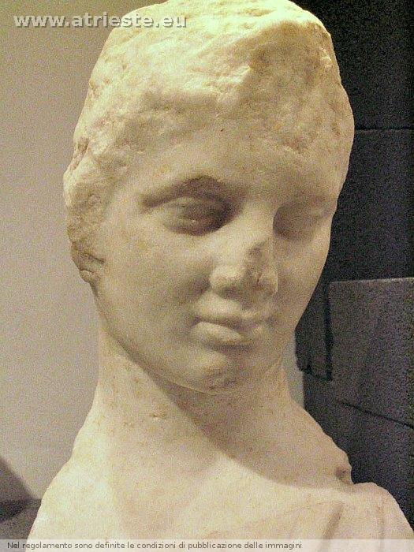divinità femminile di vaga ispirazione prassitelica
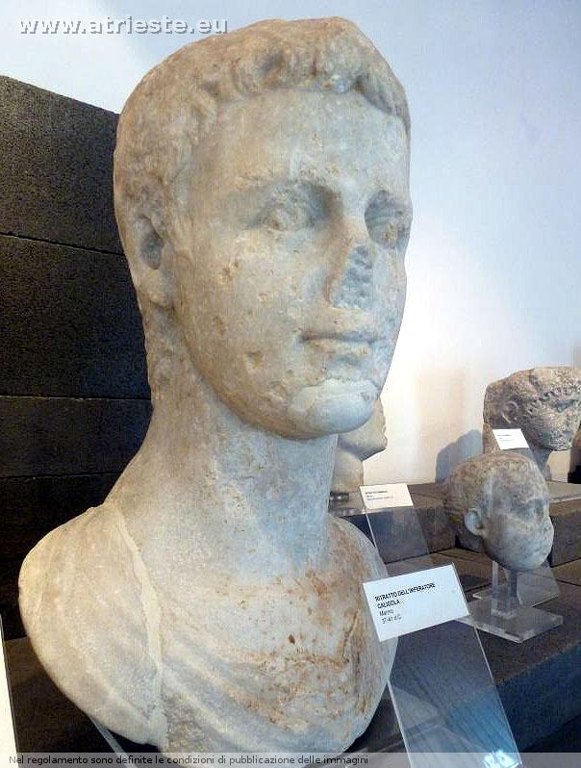possibile ritratto di Caligola parzialmente scalpellato per "damnatio memoriae" rinvenuto nel Settecento a Zara, probabilmente faceva parte di una statua intera
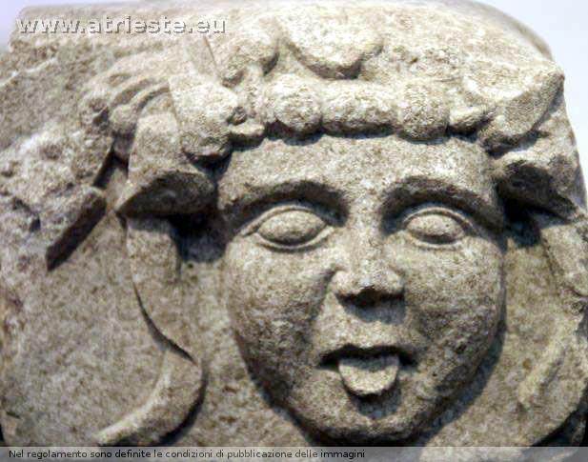|
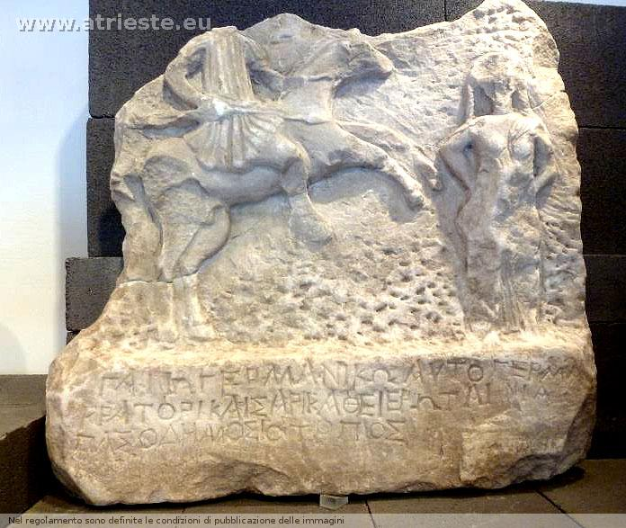bassorilievo proveniente dalla Turchia, in cui si celebra la conquista della Germania da parte di Caligola
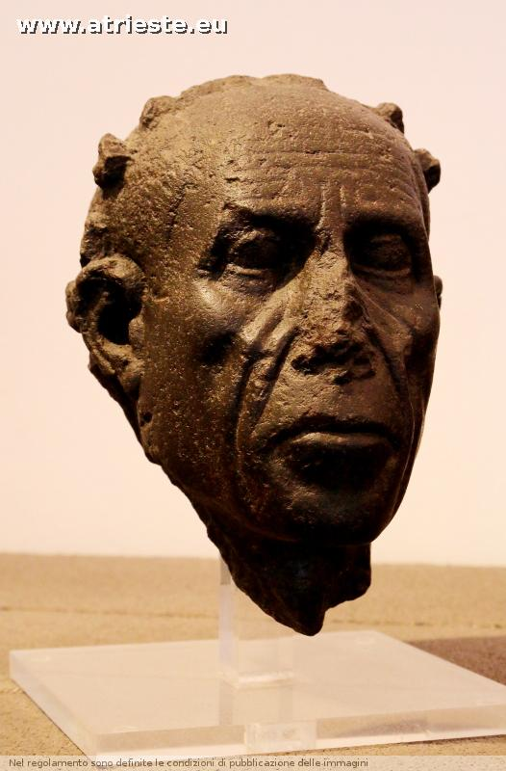testa di prete egiziano epoca romana, I secolo a C uno dei pezzi più antichi
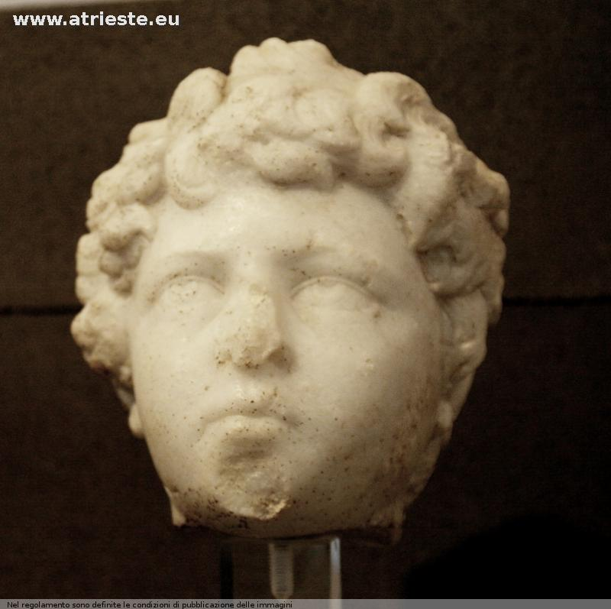l'imperatore Lucio Vero da bambino
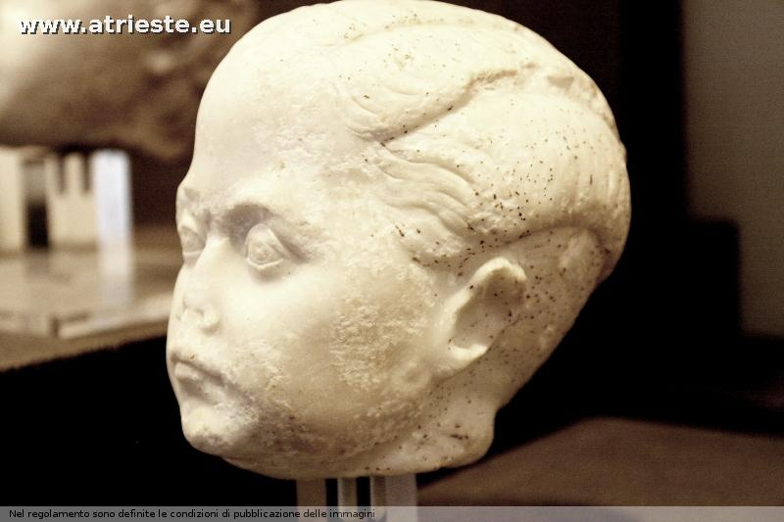
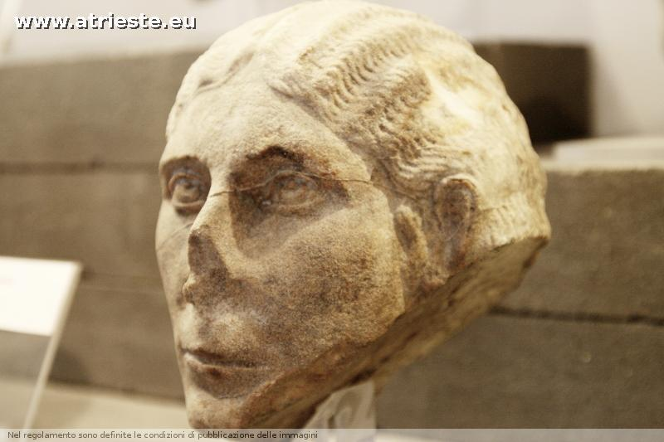Testa di donna del III secolo d C, con pettinatura sul tipo delle donne dei Severi, trovata negli scavi del 1886 a san Sabba presso il mare
|
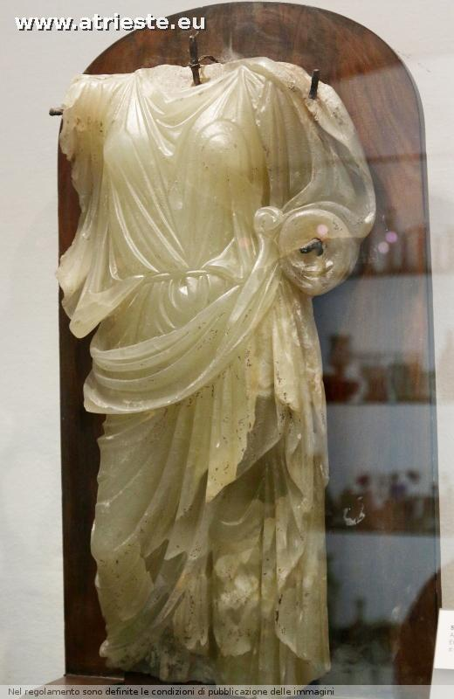statua di alabastro,di provenienza aquileiese, testa e braccia erano di latro materiale e si vedono gli attacchi che li collegavano
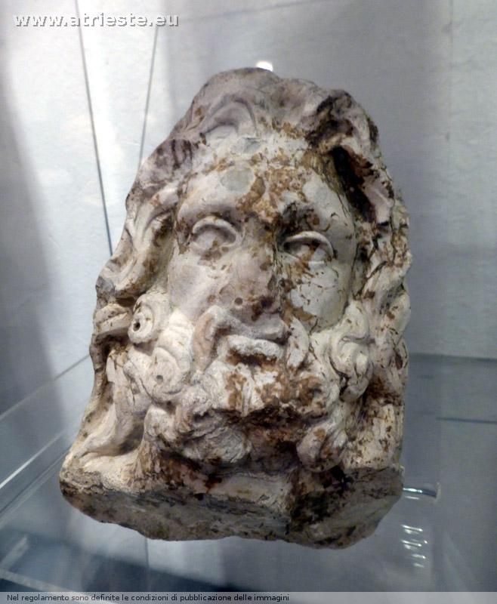testina di Zeus- Giove
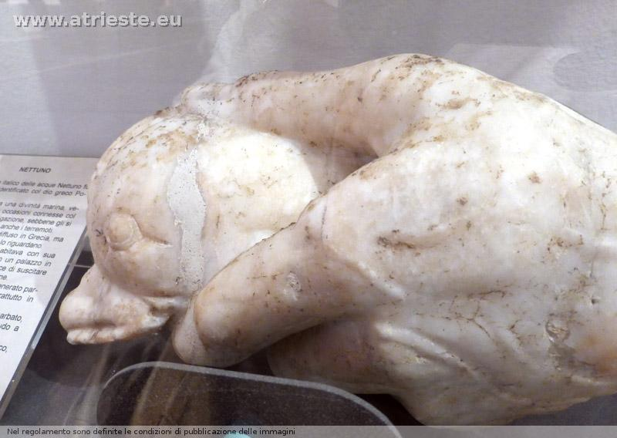mano di Poseidone Nettuno con delfino
|
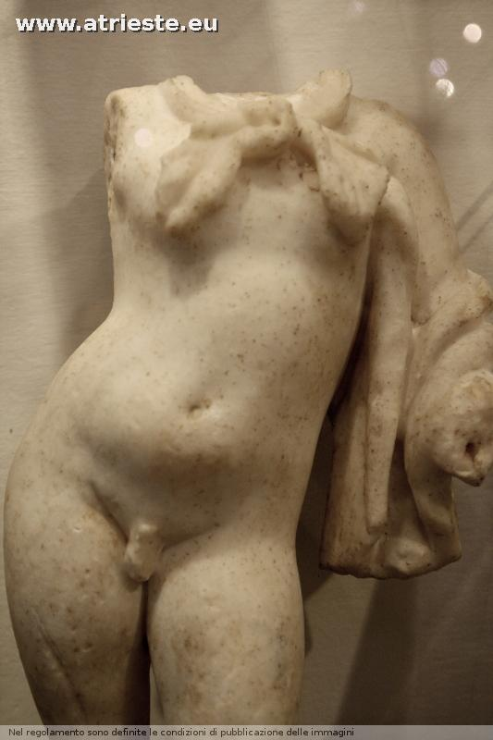Ercole o Dioniso
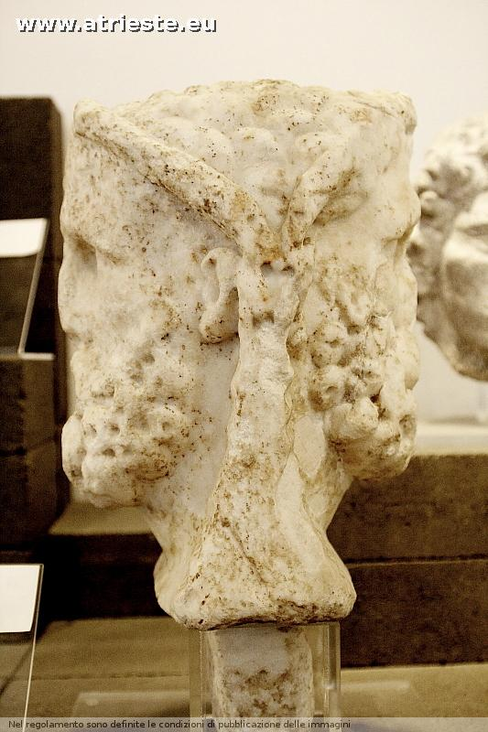Giano bifronte
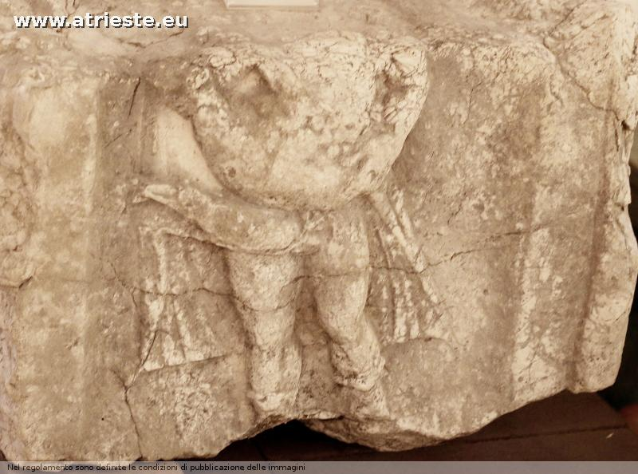Priapo
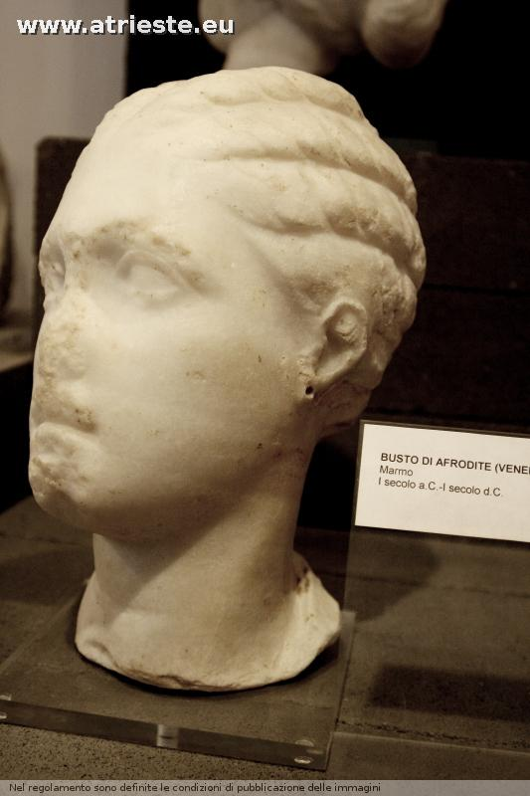Afrodite
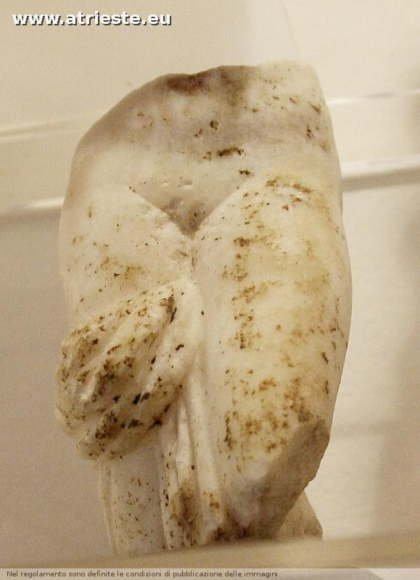Afrodite
|
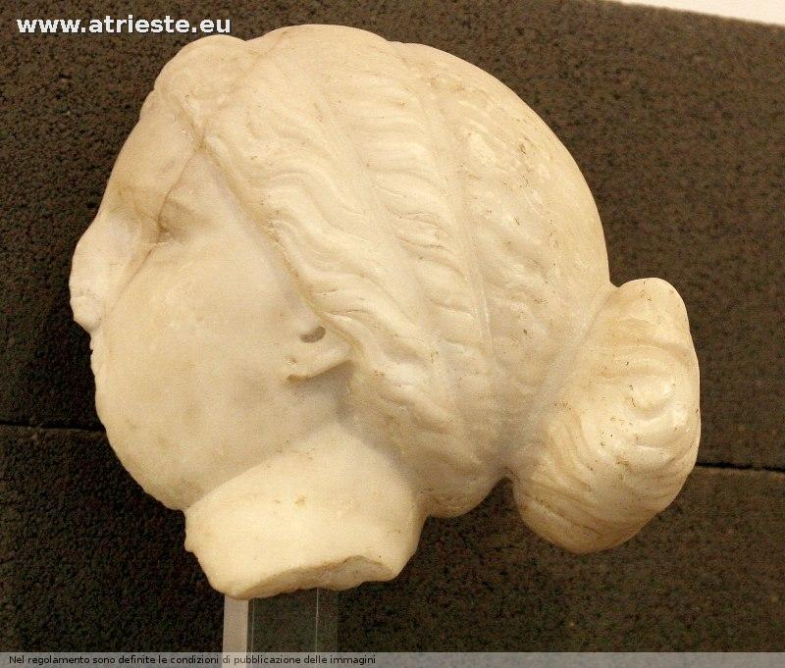divinità di profilo
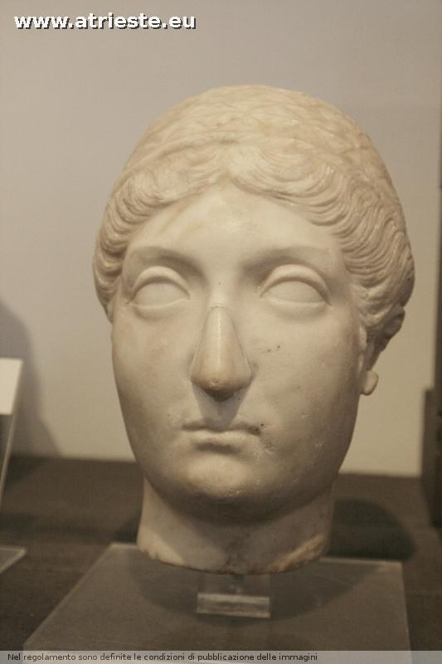testa
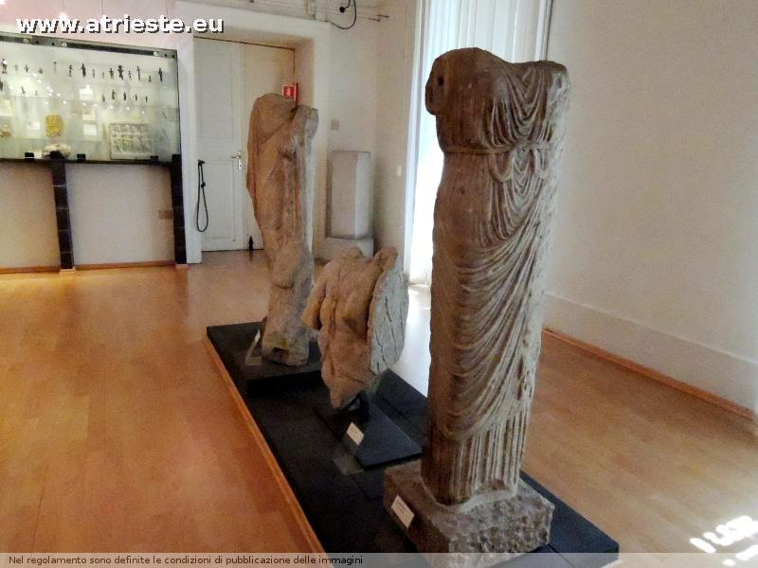statue al centro della sala

